近年来，山东已成为我国北方地区重要的蔬菜生产基地之一。依照下图和所学知识，完成1～2题。
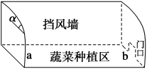
1、在大棚中生产的蔬菜，b处的质量要优于a处，缘故是大棚中a处()
A、光照太强 B、热量不足
C、年温差较大 D、日温差较小
2、近年当地有些大棚差不多改造成为现代化的玻璃温室。温室正午向阳方向的屋顶倾斜角度能够调节，以使日光能垂直屋顶入射。一年中屋顶倾斜角度α最大的月份是()
A、6月 B、8月 C、10月 D、12月
下图为“某地区农村聚落景观图”，下表为四个国家人口密度与农业人口密度资料。读图，完成3～4题。
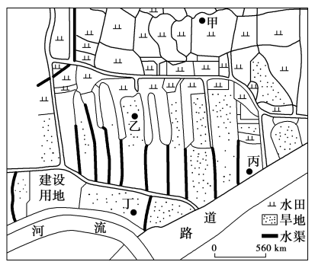
单位：人/平方千米
国家  人口密度 | Ⅰ | Ⅱ | Ⅲ | Ⅳ
总人口密度 | 75 | 1642 | 118 | 2380
农业人口密度 | 209 | 34 | 1 | 135
3.图中甲、乙、丙、丁四地中，地势最低的是()
A、甲 B、乙 C、丙 D、丁
4、图示农村聚落景观，最可能出现在哪个国家()
A、Ⅰ B、Ⅱ C、Ⅲ D、Ⅳ
下图是“某国沿海地区的一水利工程示意图”。该工程自1960年开始，历时13年建成。读图回答5～6题。
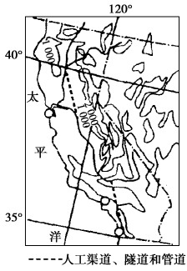
5、修建该工程的要紧目的是()
A、解决南部城市和农业用水问题
B、加强南北地区的交通联系
C、缓解北部农业用水紧张的压力
D、开发南部地区的旅游资源
6、该地区水资源的数量南北差异较大，要紧缘故是()
A、南部地区植被破坏严峻
B、北部地区位于雨影区
C、南部地区水系发达
D、北部地区降水多于南部
读“中国东中西部能源生产与消费量占全国的比重示意图”，回答7～8题。
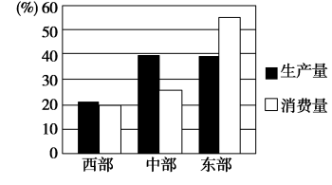
7、关于我国东、中、西部能源生产与消费特点的表达，不正确的选项是()
A、中西部生产量均大于消费量
B、东部地区生产量小于消费量
C、能源生产与消费区域不平衡
D、我国能源消费严峻依赖进口
8、西部输出的要紧能源最可能储存于()
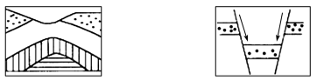
AB
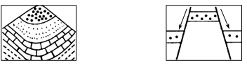
CD
读下图，回答9～10题。
9、假设a、b、c、d、e为等时线(汽车从甲点动身向外行驶所用时间相等点的连线)，那么()
A、朝①方向的车速最快
B、朝④方向的车速最快
C、朝③方向的车速最快
D、朝②方向的车速最快
10、假设a、b、c、d、e为一咸水湖等盐度线，且a＞b＞c＞d＞e，以下表达正确的选项是()
A、甲处的盐度最高
B、甲处有一泉水涌出
C、③处有一大河注入
D、①处有大量冰雪融水汇入
某中学地理兴趣学习小组在老师指导下沿甲图E～F、M～N作地形剖面图，成果分别为乙图和丙图。据此回答11～12题。
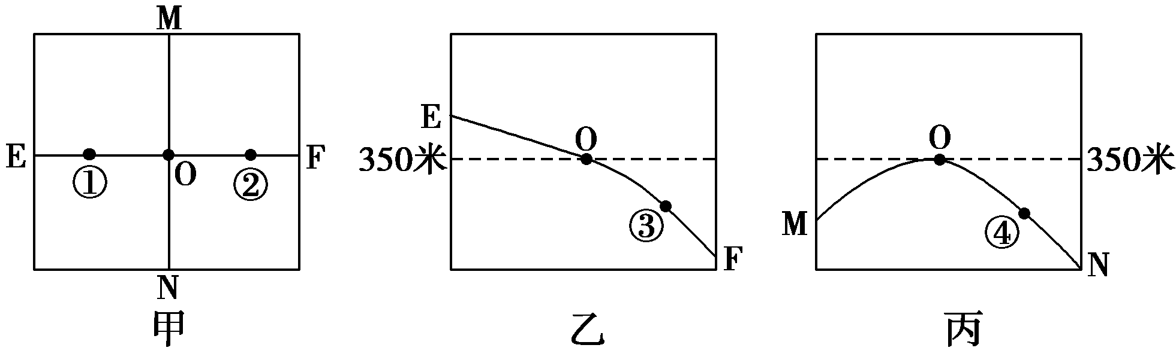
11、①地比②地()
A、海拔高，坡度大 B、海拔高，坡度小
C、海拔低，坡度大 D、海拔低，坡度小
12、在一次较大的降水过程中，降落在④地的水体在坡面上的流向是()
A、东北向西南 B、东南向西北
C、西南向东北 D、西北向东南
污染系数用来表示污染程度的大小。它是风向频率与平均风速的比值。其中风向频率指的确实是风向特征的一种统计分析方法，表示特定区域内，过去某特定时间内风向出现的概率，用以推测以后风向出现的可能性。读“广州市多年风向频率统计图”和“广州市多年大气污染系数统计图”，回答13～14题。
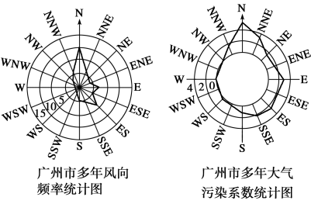
13、以下有关广州市的表达，正确的选项是()
A、北郊大气污染企业一定最多
B、西南偏西方位大气污染企业一定最少
C、冬季城市北部大气污染较严峻
D、夏季城市东南部大气污染较轻微
14、假如要进一步改善广州市的大气环境状况，应该()
A、把大气污染严峻的企业布局在城市西南偏西方位的郊外
B、把大气污染严峻的企业布局在城市北部的郊外
C、把大气污染严峻的企业布局在城市东南方位的郊外
D、把居住区布局在城市西南偏西方位的郊外
下表为“50°N纬线通过的部分地区气温年较差的数值”，读后回答15～16题。
经度 | 160°W | 120°W | 80°W | 40°W | 0° | 40°E | 80°E | 120°E | 160°E
气温年较差 | 15°C | 40°C | 28°C | 14°C | 8°C | 28°C | 38°C | 56°C | 44°C
15.关于50°N沿线地区气温年较差的表达，错误的选项是()
A、与海洋区相比，陆地区的气温年较差较大
B、与下垫面一致地区相比，海陆过渡区的气温年较差变化明显
C、0°经线处气温年较差小的要紧缘故是受北大西洋暖流妨碍
D、120°W以西地区为大陆和海洋的过渡区，气温年较差迅速减小
16、表中120°E处是全球某种农作物种植的最北点，该农作物可能是()
A、水稻 B、小麦 C、甜菜 D、棉花
如下图是四地一年中昼长最大差值和正午太阳高度最大差值，据图完成17～18题。
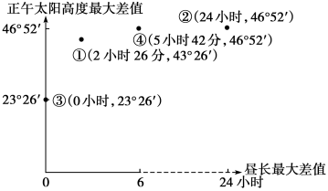
17、四地按纬度由低到高的排列，正确的选项是()
A、③①④② B、②④①③
C、④③①② D、③②①④
18、有关四地的表达，正确的选项是()
A、①地最大昼长小于12小时
B、②地在回归线上
C、③地一年只有一次太阳直射
D、④地四季分明
下图示意我国甲、乙两区域，回答19～20题。
19、关于甲、乙两区域河流特征的描述，不正确的选项是(双选)()
A、甲区域以冰雪融水补给为主，乙区域以雨水补给为主
B、甲区域以外流河为主，乙区域以内流河为主
C、甲区域以春汛为主，乙区域以夏汛为主
D、甲区域水系呈向心状，乙区域水系呈放射状
20、甲、乙两区域分别盛产棉花和天然橡胶，其共同的区位优势是(双选)()
A、夏季热量充足 B、劳动力价格较低
C、农业科技发达 D、农业机械化程度高
答案
1、D2.D3、A4.D5、A6.D7、D8.A9、A10.B11、B12.D13、C14.A15、B16.A17、A18.D19、BC20.AB

